**IV GMINNY KONKURS EKOLOGICZNY**

**„EKO - CHOINKA”**

**POD HONOROWYM PATRONATEM**

**WÓJTA GMINY WIĄZOWNICA**

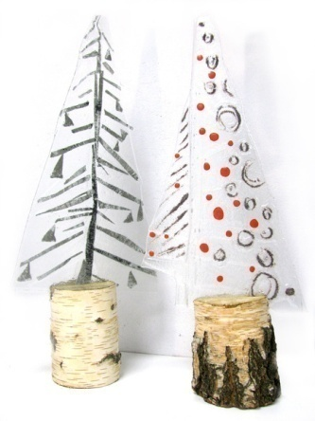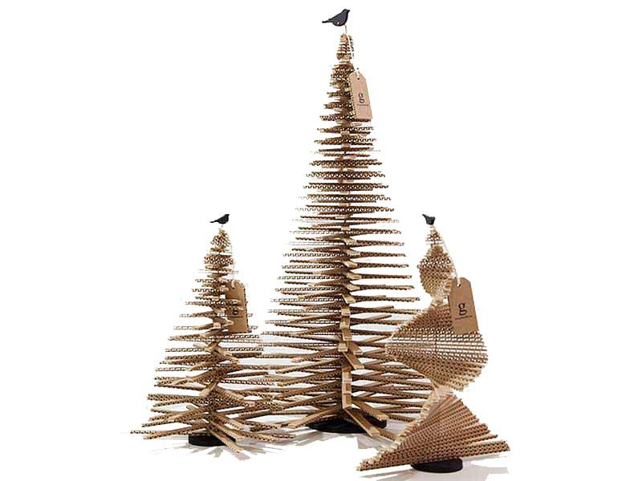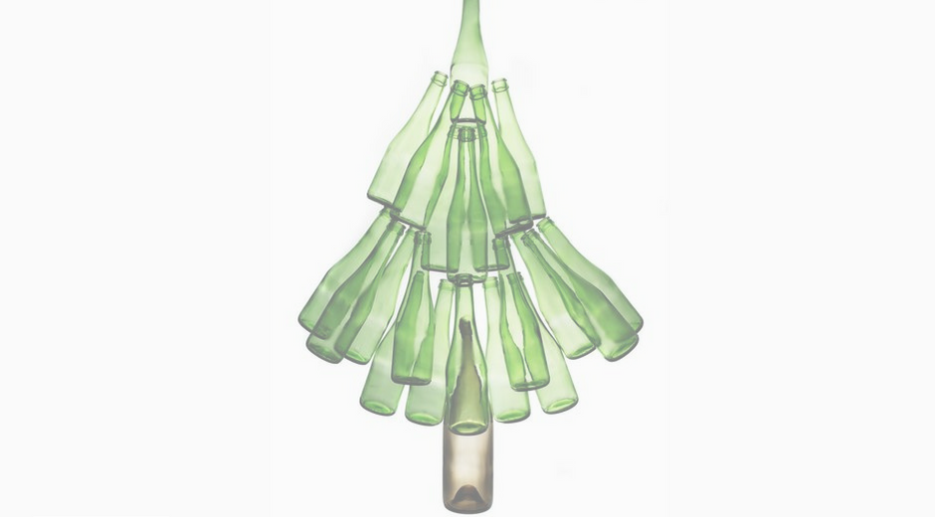

1. PATRONAT:

Wójt Gminy Wiązownica.

1. ORGANIZATORZY:

Szkoła Podstawowa im. Kardynała Stefana Wyszyńskiego w Manasterzu.

1. CELE KONKURSU:

* poszerzenie ekologicznej wiedzy uczestników konkursu,
* nauka pożytecznego działania na rzecz ochrony środowiska,
* kształtowanie postaw proekologicznych wśród uczniów i ich rodzin, promujących ideę segregacji i recyklingu odpadów,
* promowanie selektywnej zbiórki odpadów opakowaniowych oraz ponowne przetwarzanie odpadów na praktyczne przedmioty domowego użytku,
* wskazanie na twórczy i aktywny sposób spędzania wolnego czasu,
* odczuwanie osobistej motywacji do ochrony przyrody,
* rozbudzanie wyobraźni i kreatywności,
* umożliwienie prezentacji uzdolnień plastycznych,
* rozwijanie zainteresowań artystycznych.

1. UCZESTNICY:

* **Kategoria I** – uczniowie klas I-III;
* **Kategoria II**- uczniowie klas IV-VIII.

1. PRZEDMIOT KONKURSU:

Zadaniem konkursu jest wykonanie „Eko-Choinki” oraz dostarczeniu jej z kartą zgłoszenia w konkursie i oświadczeniem na adres Szkoły Podstawowej w Manasterzu.

1. ZASADY UCZESTNICTWA:

* uczestnicy zgłaszają do konkursu zrobione przez siebie prace z doklejoną na pracy informacją : **Konkurs „Eko-choinka”, kategoria, imię i nazwisko, klasa, szkoła;**
* do pracy należy dołączyć także wypełnioną kartę zgłoszenia i oświadczenie przedstawiciela ustawowego ucznia ;
* prace mają być wykonane z materiałów **ekologicznych lub poddawanych recyclingowi**. Dopuszczone materiały obejmują m.in.: drewno, szyszki, zboża, kasztany, pióra, gałązki, makaron, liście, suszone owoce, tektura, butelki PET, sznurki, korki itp.;
* organizator zastrzega sobie prawo niedopuszczenia do konkursu prac niewykonanych zgodnie z powyższymi wymogami;
* prosimy o wstępną selekcję prac, każda szkoła może zgłosić **maksymalnie trzy prace w danej kategorii** wyłonione w drodze wewnątrzszkolnego konkursu;
* prace przestrzenne o wymiarach nie przekraczających wysokość do 50 cm, szerokość do 40 cm, głębokość do 40 cm; (tolerancja 5 cm)
* choinka powinna samodzielnie stać i mieć formę zwartą, a jej elementy powinny być solidnie ze sobą połączone, aby możliwe było jej przechowywanie i wystawienie przez okres minimum 2 tygodnie, bez pogorszenia jej walorów estetycznych;
* uczestnicy konkursu zostaną poinformowani o jego wynikach oraz terminie wręczenia nagród.

1. TERMIN:

* podpisane prace należy dostarczyć do Szkoły w Manasterzu w terminie do **3.12.2023** r. w godzinach 7.45 – 15.00 wraz **z wypełnioną Kartą zgłoszenia i Oświadczeniem rodziców/ prawnych opiekunów;**

1. JURY:

* w skład Jury konkursu wejdą przedstawiciele Organizatorów oraz nauczyciele innych szkół z terenu Gminy Wiązownica.

1. NAGRODY:

* w konkursie zostaną przyznane nagrody główne w każdej z kategorii,
* laureaci konkursu zostaną powiadomieni o terminie i miejscu uroczystego wręczenia nagród.

1. KRYTERIA OCENY W KONKURSIE:

Jury oceniać będzie zgłoszone pracebiorącpod uwagę:

* zgodność z przedmiotem konkursu;
* ekologiczny wybór materiału;
* oryginalność doboru materiałówi pomysłów;
* staranność, wkład pracy;
* pomysłowość, nowatorstwo;
* estetyka i trwałość konstrukcji.

1. UWAGI:

* organizatorzy zastrzegają sobie prawo do zmian w regulaminie,
* organizatorzy mają prawo do wykorzystywania zdjęćchoinek do celów promocyjnych.

**III GMINNY KONKURS „EKO-CHOINKA”**

**Karta zgłoszenia**

1. Imię i nazwisko ucznia:.......................................................
2. Rok urodzenia wykonawcy/ klasa: ........................................
3. Imię i nazwisko rodzica/ prawnego opiekuna: …………………

……………………………………………………………………………………………………………..

1. Numer telefonu rodzica / prawnego opiekuna: ……………..

………………………………………………………………………………………………………..

1. Nazwa oraz numer telefonu szkoły, którą reprezentuje wykonawca:

……………………………………………………………………………………………………………………………………………………………………………………………………………………………………………………………………………………………………………………………………….

Pieczęć Szkoły Podpis Dyrektora

............................... ......................................

OŚWIADCZENIE

RODZICÓW/PRAWNYCH OPIEKUNÓW

NIEPEŁNOLETNIEGO UCZESTNIKA

IV GMINNEGO KONKURSU EKOLOGICZNEGO

„EKO-CHOINKA”

............................................................................................................

(IMIĘ I NAZWISKO UCZESTNIKA KONKURSU)

Po zapoznaniu się i akceptacji regulaminu IV GMINNEGO KONKURSU EKOLOGICZNEGO „EKO-CHOINKA”, wyrażam zgodę na udział mojego dziecka w konkursie oraz na upublicznienie danych osobowych celem popularyzacji konkursu.

Oświadczam także, że zgłoszona do niniejszego konkursu praca jest wynikiem własnej twórczości

.................................................................................................................

(imię i nazwisko uczestnika konkursu)

i nie narusza praw autorskich oraz jakichkolwiek innych praw osób trzecich oraz nie została zgłoszona do innych konkursów o podobnej tematyce.

Ja niżej podpisany/a, jako przedstawiciel ustawowy, któremu przysługują pełne prawa wobec

........................................................................

(imię i nazwisko dziecka)

po zapoznaniu się z Regulaminem konkursu niniejszym wyrażam zgodę na umieszczenie danych osobowych dziecka i przetwarzanie ich, zgodnie z ustawą z dnia 10 maja 2018 r. o ochronie danych osobowych (Dz. U. z 2018r, poz. 1000.) oraz zgodnie z Rozporządzeniem Parlamentu Europejskiego i Rady (UE) 2016/679 z dnia 27 kwietnia 2016r. w sprawie ochrony osób fizycznych w związku z przetwarzaniem danych osobowych i w sprawie swobodnego przepływu takich danych oraz uchylenia dyrektyw 95/ 46/ WE (Ogólne Rozporządzenie o Ochronie Danych Osobowych) w celu przeprowadzenia konkursu oraz dalszego wykorzystania prac nadesłanych na konkurs.

.........................................................

Podpis rodzica lub opiekuna prawnego